**Gerencia de negocios :**

**CAPITULO UNO**

1. **Descripción de Proyecto**

Procesos enfocados al mayor aprovechamiento de los recursos , en esto se basa el crecimiento de la economía , ya que los recursos suelen ser inferiores a las necesidades.

Un proyecto es un conjunto de actividades estructuradas para satisfacer una necesidad desarrollando un producto o servicio.

Las condiciones para la creación de un proyecto es :

* Existe un grupo de personas organizadas para su realización.
* Existe un tiempo limitado para las entregas del proyecto.

--------------------------------------------------------------------------------------------------

**Resumen idea 1:**

En resumen un proyecto es un conjunto de actividades organizadas por un grupo de personas que colaboran para el desarrollo de un producto o servicio que satisfaga una necesidad insatisfecha y que del mismo modo su usual motivación es la conservación de la riqueza.

--------------------------------------------------------------------------------------------------

El fin básico de un proyecto es la distribución de la riqueza entre todos sus actores , siendo estos actores : el cliente , la organización , el gobierno (cobrando impuestos en base al desarrollo realizado) , los empleados e incluso la sociedad.

**Transitoriedad :** La transitoriedad se refiere a los limites con los que se disponen para el desarrollo de una actividad , dentro del ámbito empresarial todo desarrollo de proyecto tienen unos limites asignados por una fecha de inicio y fecha final , esto obedece a los plazos con los que cuenta una compañía para presentar un producto o servicio para satisfacer una necesidad , ya que de no cumplir con el pazo existe una dificultad y problema para la entidad como sanciones , sacar el producto en momento inoportuno entre otros.

La temporalidad también define el tipo de actividad que se desarrolla , ya que por ejemplo los proyectos son finitos y las operaciones infinitas.

**Fases de un proyecto:**

**Planeación:**

**Identificación del problema:**

La planeación empieza por la definición del problema, el cual es el acto de identificar de forma correcta el problema a solucionar .Para definir el problema necesitamos conocer los objetivos y fines que buscan satisfacer los implicados (generalmente la organización).

La definición del problema es un proceso de estudio , por lo tanto no basta con su identificación , también debe ser consultado a todas las personas interesadas para identificar todos los componentes del problema , su relación con los objetivos de la organización y asi generar una idea de producto o servicio la cual debe estar documentada para buscar la aprobación de la dirección o ente ejecutor para proceder al desarrollo del proyecto , en este punto deben también debe realizar una estimación de costos , indentificar responsables y director del proyecto y dar una estimación de plazos.

**Creación del plan de desarrollo:**

En el plan de desarrollo se define lo que se necesita para que el proyecto culmine , esto trabaja sobre 3 aspectos :

* La calidad de la solución que se va a entregar.
* El tiempo con el que se dispone para el desarrollo de actividades.
* El presupuesto asignado al proyecto.

Las actividades de análisis técnico para la solución y de gestión de recursos se recomiendan hacer paralelamente para una mejor planeación , adicional es importante planear cualquier actividad antes de realizarla.

Del mismo modo se debe dimensionar el tamaño real del proyecto y hacer una análisis y gestión de las actividades que se realizaran , algunos de los procesos de planeación son :

* Estimar costo de realización del proyecto.
* Definición de actividades .
* Creación de cronograma para que las actividades sean hechas dentro del plazo establecido.
* Definir los recursos que necesitan cada actividad.

**Ejecuciòn del plan**

A mejor planeación , mejor ejecución .

**Puesta en Marcha :** Es el inicio de la ejecución con lo que conlleva , la presentación del equipo de trabajo , la definición de roles para la actividad de ejecución , la instalación de equipos y material de trabajo.

**Fase productiva :** Todos los miembros desarrolladores del proyecto tienen entendido su rol , sus actividades y el cronograma de trabajo para de esta forma cumplir con las actividades asignadas , el líder del proyecto debe investigar y buscar mecanismos que contemplen en la mayor medida posible , retrasos o conflictos que comprometan el proyecto , el líder debe mostrar liderazgo sabiduría .

**Cierre del proyecto:** Se da por terminado el proyecto y se documenta como guía para futuros proyectos relacionados dentro de la compañía , los responsables dan por terminado el trabajo.

**2. Gerencia de proyectos**

La gerencia de proyecto se refiere al método con el cual se buscar alcanzar un objetivo desde técnicas de gestión , las funciones principales de la gestión de proyectos son:

* Planear. 🡪 Conocer los objetivos y plantear estrategias para cumplirlos.
* Organizar. 🡪 Asignar de forma eficiente las actividades necesarias para cumplir con los objetivos en el tiempo establecido.
* Controlar. 🡪 Comprobar que el plan de trabajo cumple con los objetivos y hacer ajustes en el rendimiento del desarrollo.
* Dirigir. 🡪Motivar al grupo de trabajo para cumplir con el objetivo.

**CAPITULO DOS**

La primera parte para definir las etapas de un proyecto es consultar los antecedentes del proyecto , los cuales son todas las circunstancias que sirvan como referencia para la posterior ejecución y desarrollo del mismo . Existen de varios tipos.

* Antecedentes Naturales. 🡪evaluaciòn respecto a las condiciones geograficas.
* Antecedentes Ambientales. 🡪evaluación respecto a las condiciones creadas por los seres humanos.
* Antecedentes del proyecto. 🡪evaluación respecto al diseño ,a la materialización y la administración.

Con los antecedentes se puede hacer una muy buena evaluación y análisis del entorno relacionado al proyecto , para saber de esta forma al detalle que se necesita y con que condiciones se cuenta.

**Descomposición de proyectos**

El acto de descomponer es definir diferentes fases para la realización y ejecución de un proyecto , estas fases están divididas en actividades y del mismo modo al final de cada fase existen un producto o entregable.

**Herramienta wbs (estructuras de división de trabajo)**

Es una herramienta para realizar la descomposición del trabajo.

Tiene dos estructuras: En forma de árbol como la figura uno y en forma de lista como figura dos.

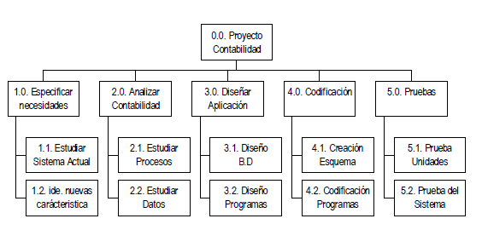

Figura 1 Forma de árbol

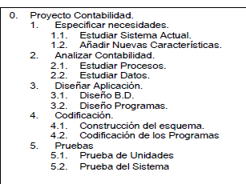

Figura 2.Forma de Lista.

En cualquier caso las dos formas se evalúan 5 nodos los cuales están contenidos en el nodo 0 (cero), y del mismo modo cada nodo contiene una actividad.

**Ejemplo de especificación de una actividad**

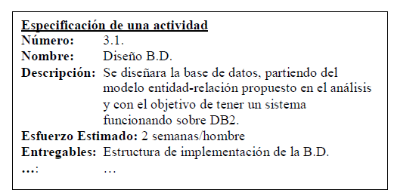

**Entregables**

Son un conjunto de productos que se intercambian entre los clientes y ejecutores a lo largo del desarrollo del producto, el objetivo es mostrar un adelanto de la calidad y propiedades del producto o servicio y dar informes respecto a lo que se necesita para la siguiente fase.

Existen entregables relativos que son en resumen , documentación que especifica las propiedades y características del desarrollo que realizan los ejecutores.

**Descomposición de proyectos por productos**

Es un enfoque en donde se separan las fases de desarrollo y sus actividades por la culminación de un entregable.

Bajo este enfoque , son los realizadores del trabajo quienes realmente determinan en qué nivel se ha adelantado o realizado alguna actividad , pero es difícil de controlar de una forma analítica , pero es mucho mas amigable desde el punto de vista del desarrollo.

Para la definición de actividades con los entregable hay que escuchar mucho al cliente y al desarrollador para llegar acuerdos en lo que se va a desarrollar , y hay un conjunto de subactividades que suelen ser comunes:

* Investigar , buscar y analizar.
* Escribir y actualizar documentos.
* Probar y comprobrar.
* Entregar y finalizar.

**Características de las actividades:**

Las actividades tienen las siguientes características:

* Poseen un número de identificación único.
* Poseen una descripción única con un alcance definido.
* Posee una duración , la cual se refleja en un calendario donde se establecen los días en la que puede ser realizada.
* Tiene unos recursos asignados para su realización.
* Cuenta con un responsable , quien tiene la obligación de cumplirla.
* Tiene un costo , que impacta al presupuesto del proyecto.
* Posee una relación : predecesora o sucesora.
* Restricciones de cumplimiento.

**Clasificación de actividades:**

Las actividades son separadas por su duración o recursos.

Desde duración en:

Actividades Continuas: Son actividades en las cuales toca trabajarlas durante las fechas establecidas por el calendario, no pueden ser interrumpidas y todo los recursos están enfocados a su realización.

Actividades interrumpibles: Son actividades que tienen una duración definida pero que pueden ser interrumpidas a lo largo del proceso, es más flexible para su desarrollo.

Desde recursos en:

Actividad Controlable: Son actividades en las que podemos modificar la cantidad de recursos destinados para así variar su duración.

Actividad Independiente : Son actividades en las que no se puede modificar de ningún modo sus componentes.(y de esta forma tampoco su duraciòn)

**Propiedades de las actividades:**

* Todas las actividades deben compartir la misma estructura de especificación (todas tienen el mismo grado de detalle).
* Todas las actividades son medibles y se puede conocer sus porcentajes de avance de acuerdo a como ha sido desarrollada.
* Poseen una estructura jerárquica y pueden modelarse en orden de ejecución, siempre existiendo relación entre ellas.
* Son parametrizables y puede cuantificarse de forma confiable su duración y sus costos.

**Acontecimientos:**

Son eventos que poseen las siguientes características:

* Tienen una fecha de ocurrencia.
* Poseen un nombre.
* Son relacionables con otros acontecimientos.
* Tienen una duración despreciable.

Hay dos tipos:

Eventos 🡪 Situaciones que representa un evento que no hace parte de las actividades pero que si influye en el desarrollo del proyecto , por ejemplo la firma de un contrato o el cumplimiento de alguna obligación contractual.

Banderas 🡪 Son eventos que identifican los momentos en que se termina una fase o una actividad para comenzar con otra.

**Definición de esfuerzo y duración**

El esfuerzo es distinto a la duración por lo cual una actividad puede tener un esfuerzo de 8 horas en realizarse , pero una duración de 4 días repartidas dos horas diarias.

**Evaluación de actividades**

Para evaluar una actividad se hace un análisis a los valores otorgados a la actividad (duración , costos recursos ) y se hace un análisis de la dificultad de ejecución de la actividad y su magnitud física para de esta forma escoger un método adecuado para el desarrollo de las tareas correspondientes.(esto incluye equipo de trabajo necesario) y conocer el rendimiento de lo que es posible lograr.

**Duración optima**

La duración optima viene por el equilibrio entre costos directos e indirectos , se sabe que Dn y Cn son correspondientemente la duración normal y costo normal , existe un Cl costo limite que de ser superado empieza a aumentar la duración por lo tanto existe una Dl , que es la duración limite para ese costo limite, la diferencia entre ambas es llamada acotamiento que es el valor en lo que puede reducirse el tiempo.

En la siguiente imagen se ve un ejemplo donde la imagen de abajo representa el aumento de los costos indirectos en relación al tiempo , y la línea azul representa el comportamiento de los costos directos como estos disminuyen con el tiempo , pero tiempo un valor mas alto a menor tiempo.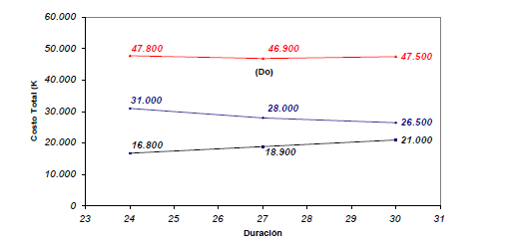

Figura , ejemplo costo directo e indirecto.

**Rendimiento:**

Se refiere a la relación horas-hombre que determina cuanto demora cada persona en terminar una actividad , este valor es bastante variable de acuerdo a muchos factores ambientales, como por ejemplo el conocimiento de la persona , el talento del equipo del trabajo, su experiencia etc…

Existe una formula planteada asì

Rendimiento = duración * tamaño del trabajo a realizar.

**Tipos de actividades:**

**Actividad dependiente :** Aquella actividad en la que sus implicados no necesitan comunicación y se cumple la regla entre mas gente menos dura.

**Actividad independiente:** No importa cuanta gente halla , durará lo mismo , suele suceder por la limitación de un recursos.

**Actividades complejas :** Entre mas gente halla puede reducirse , pero necesita haber comunicación y trabajo en equipo para cumplir con ese objetivo.

**Actividades personales :** Aquellas actividades cuya complejidad tiene un punto donde lo mejor es hacerlo solo para evitar retrasos.

**Asignación de recursos:**

Es el acto con el cual se otorgan los recursos necesarios , personal y materiales , para el desarrollo de una actividad.

Se deben identificar los limites temporales para poder realizar la asignación de recursos a un proyecto.

Esto se basa en no tomar decisiones absurdas respecto al mito, hombre-mes.

Es mejor buscar especialistas y empresas consultoras para apoyar en el agil desarrollo del proyecto, el recurso humano del mismo es el recurso más valioso y costoso dentro de la compañía.

La duración debe ajustarse a:

* Aspectos de negocio 🡪 El momento oportuno en el que el desarrollo uy despliegue del proyecto es interesenta y representa una oportunidad.
* Aspectos Tecnicos 🡪 determinan la cantidad de recursos que pueden asignarse.
* Aspectos de gestión 🡪 Decisiones administrativas, como por ejemplo el tamaño del equipo de trabajo.

**Modificar duración**

Para modificar la duración del proyecto, toca hacerlo sobre las actividades de ruta crítica.

Se pueden modificar usando las siguientes estrategias:

* Usar al personal con mayor experiencia para la realización de actividades de ruta crítica.
* Cambiar las técnicas e itinerarios de la planeación establecida que modifican y alteran la existencia de una actividad.
* Cambiar la calidad y productividad de los recursos utilizados.
* Meter mas gente al proyecto (mientras no sea algo absurdo).
* Planificar suponiendo que se harán horas extra.